** 

**PROJEKTMUNKA I.**GKLB_INTM004

**Kisválallati eszköznyilvántartó   
  
és kölcsönző rendszer**

**Project Team Members**

**Név / Pozíció:**

* Soós Péter (Business Analyst)
* Ihász Viktor (Back-end)
* Lengyel Gábor (Front-end)
* Hornyák Csaba (Tester)

**Név / Szak:**

* Soós Péter - Gazdaságinformatika
* Ihász Viktor - Mérnökinformatika
* Lengyel Gábor - Mérnökinformatika
* Hornyák Csaba - Mérnökinformatika

**TARTALOM**

**Mi az a scratch / Mockup?.........................................................................................4**

**Konkrét vázlatok……………………………………………………………………………5**

Bejelentkezési ablak…………………………………………………………………5

Főmenű………………………………………………………………………………..6

Felhasználó felvétele / törlése………………………………………………………7

Eszközlista…………………………………………………………………………….8

Eszköz foglalása / leadása………………………………………………………….9

Profil megtekintése / jelszó módosítása………………………………………….10

**Mi az a Scratch \ Mockup?**

Ha szó szerint szeretnénk lefordítani a „mockup”-ot, azt kapnánk, hogy makett, vagy mintadarab. A grafikai tervezés világában viszont inkább egy kreatív sablonnak nevezzük, amely látványtervek elkészítésére alkalmas.

Amikor ezeket a terveket, vázlatokat, maketteket bemutatjuk a megrendelőnek, akkor értelemszerűen nem valósítjuk meg az összes prezentálandó, éles, kész ötletet, viszont a Photoshop, Illustrator, Mockup programoknak köszönhetően meglehetősen gyorsan és egyszerűen, teljesen élethű látványterveket tudunk készíteni.

A kezdeti látványtervek ugyanakkor nem csak az ügyfélnek jó, hanem belsős embereknek is, főleg a site buildereknek, hogy milyen irányba kellene elmenni amikor építik fel lépésről lépésre az oldalt.

Dokumentációnk következő oldalain bemutatjuk lépésről – lépésre a sotware-ünk minden egyes látványelemét. Látni fogjuk, hogy nagyjából milyen is lesz a kész software-ünk grafikus, felhasználóbarát alakja.

**Konkrét Vázlatok (Scratch \ Mockup)**

* **Bejelentkezési ablak**
* A böngésző címsorába a hivatkozási link a software bejelentkezési oldalára navigál minket

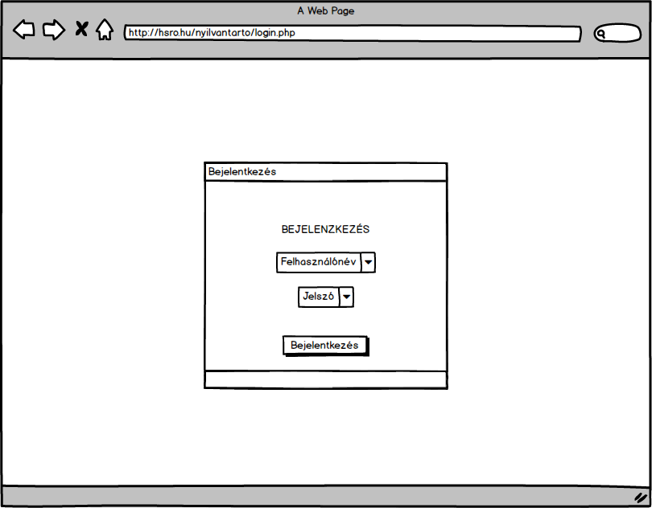

* **Főmenű**
* A bejelentkező ablak után a software főmenüjében találjuk magunkat, ahonnan különböző oldalakra tudunk navigálni a menü segítségével

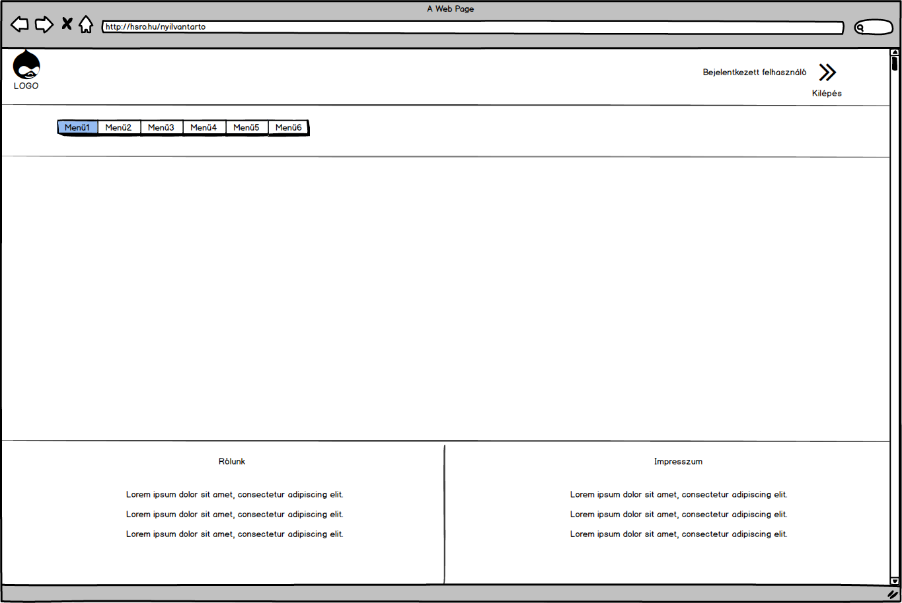

* **Felhasználó felvétele / törlése**
* A menüsorban elnavigálva a felhasználók kezelése menüpontnál felhasználókat tudunk felvenni, illetve törölni is

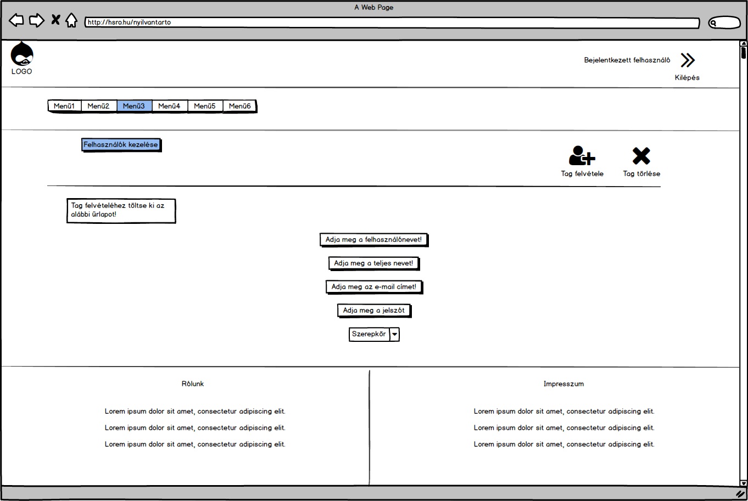

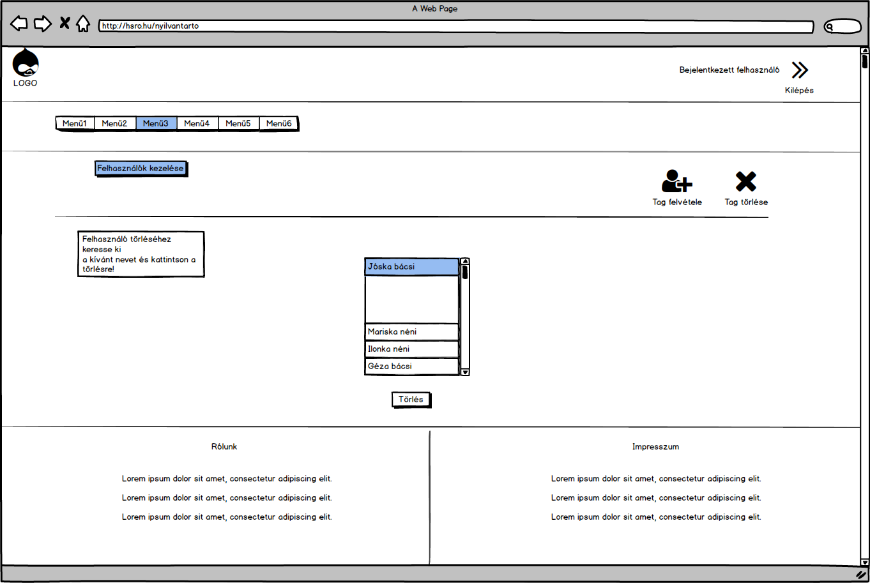

* **Eszközlista**
* A menüsorban elnavigálva az eszközlista menüpontra, megkapjuk az elérhető eszközök nevét és a hozzá tartozó többi tulajdonságot is

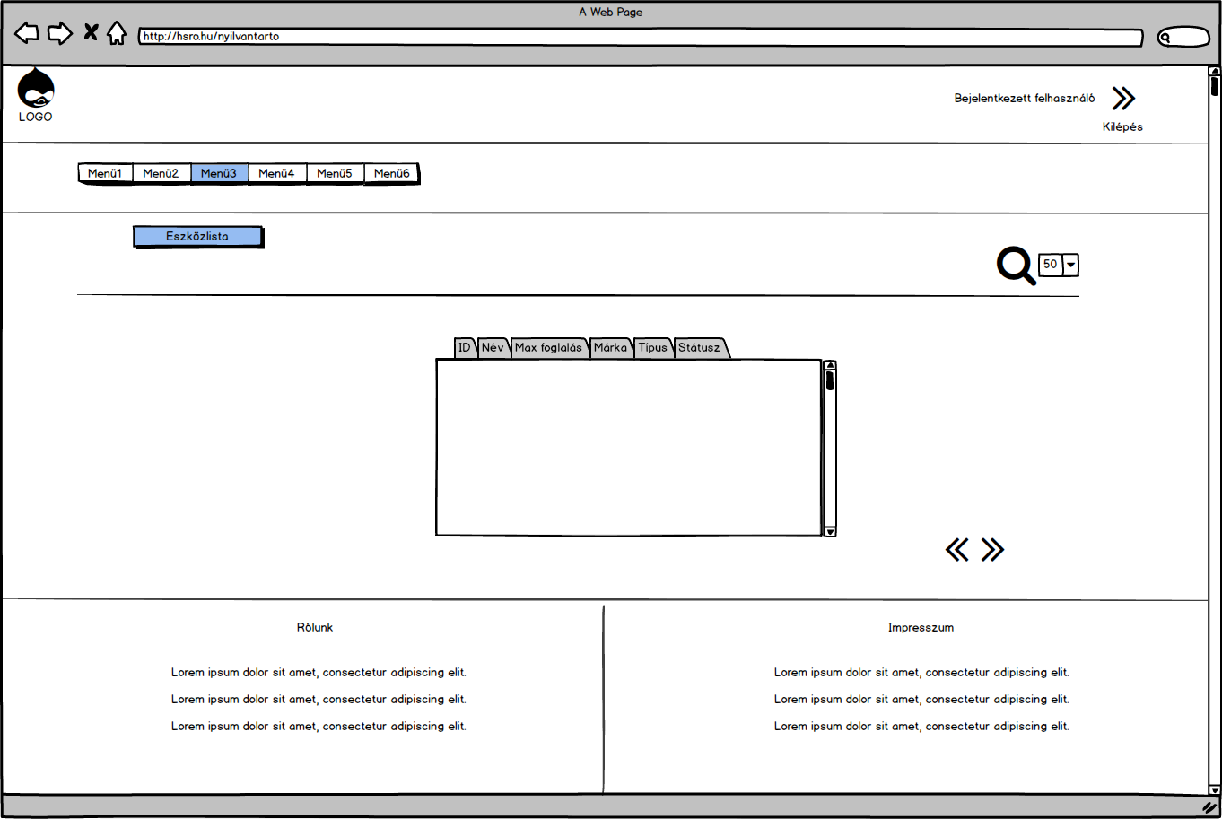

* **Eszköz foglalása**
* A menüsorban elnavigálva az eszköz foglalása menüpontra, le tudjuk adni a kívánt eszközre a rendelésünket

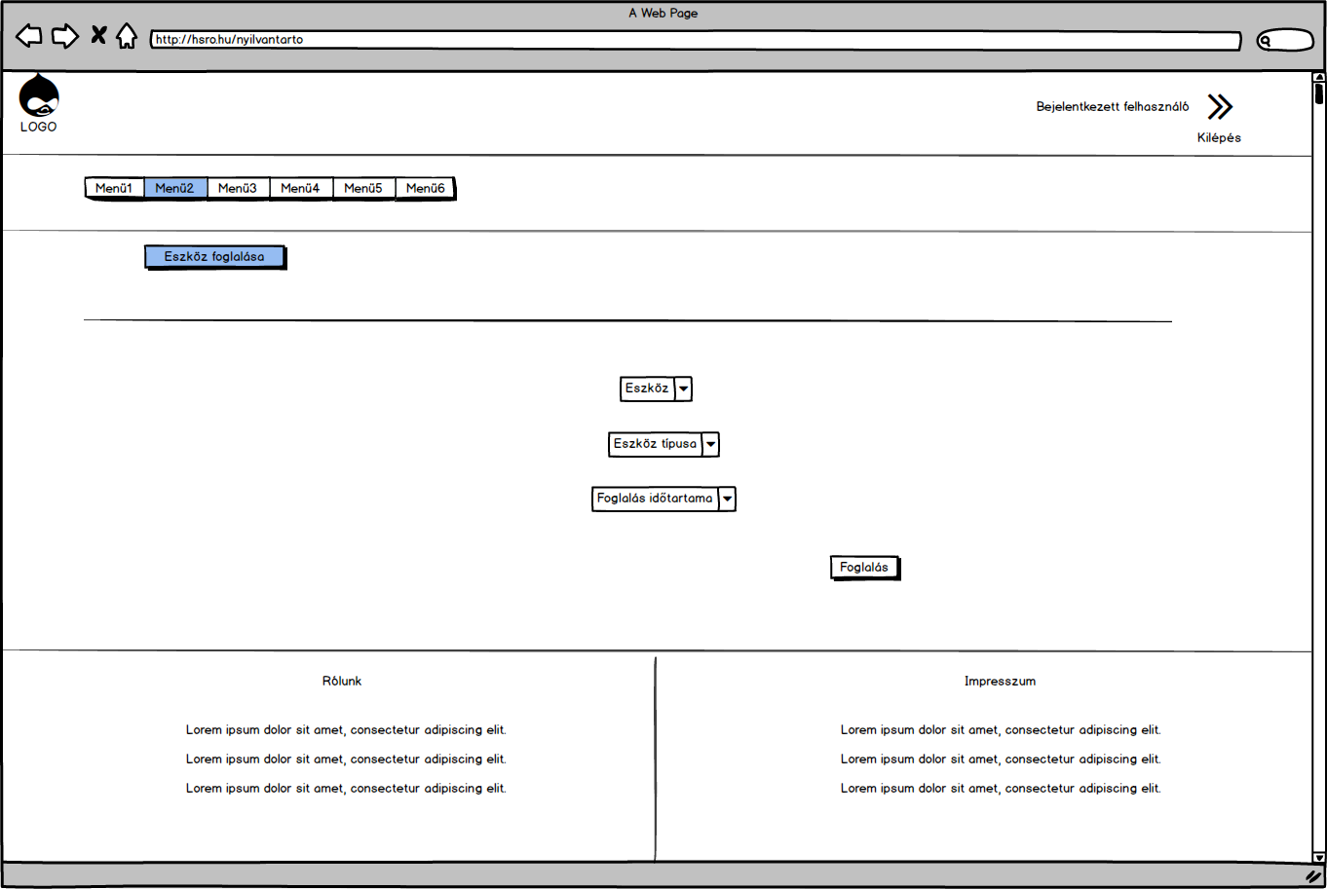

* **Eszköz leadása**

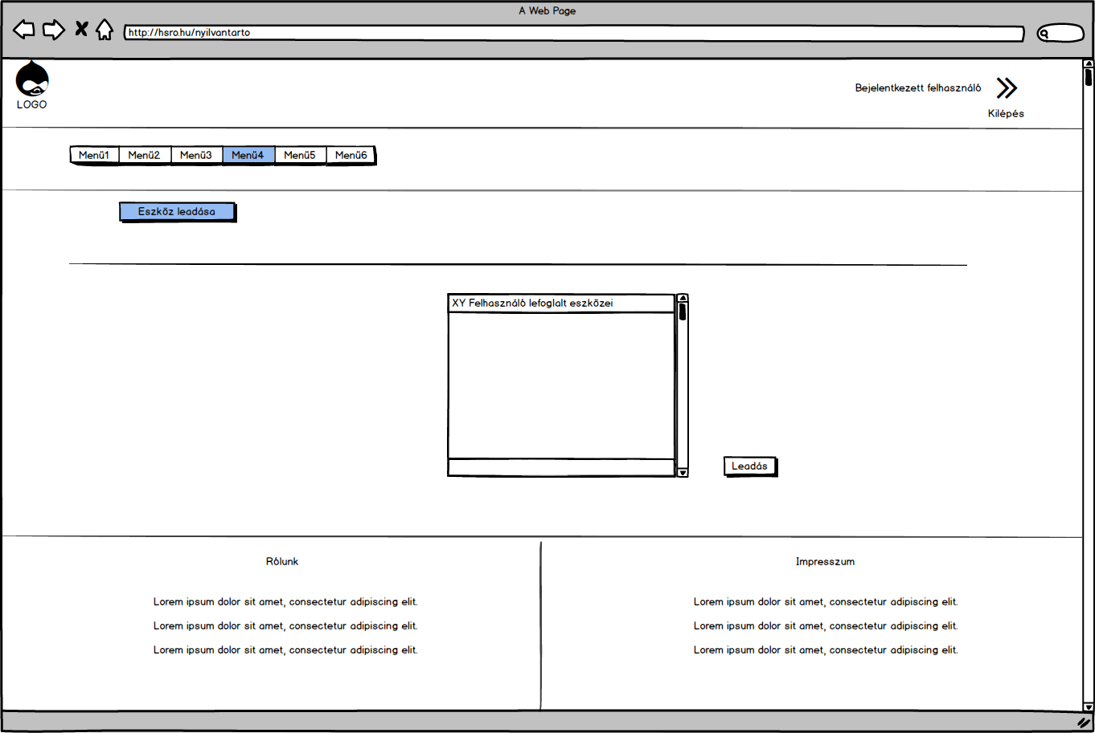

* **Profil megtekintése**
* A „Bejelentkezett felhasználó” lehetőségre kattintva tudjuk elérni az aktuális felhasználó / vezető adatlapját. Ugyanitt tudjuk a jelszavakat is módosítani.

